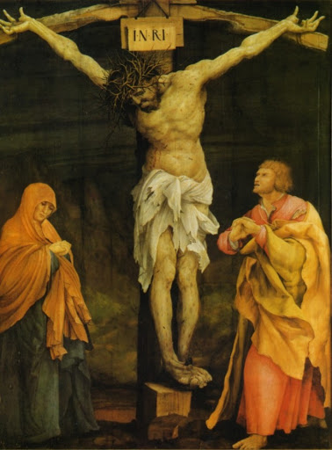
„«Jesus Christus spricht: Es ist vollbracht!» (Joh.19.30)

Angst ist ein schlechter Berater. Weder vor dem Virus selbst, noch vor dem, was danach kommt oder kommen kann: persönliche Einbussen, Staatsschulden, eine allgemeine Rezession, bleibende Einschränkung der Freiheitsrechte ...

In den Kommentaren zur gegenwärtigen Lage ist unter anderem zu lesen, die Religion habe das Heft des Handelns aus der Hand gegeben und es ganz der Wissenschaft und der Politik übergeben. Während die Menschen in früheren Jahrhunderten bei Seuchen in die Kirchen liefen, weil sie ja von Gott die Erettung aus der Not erwarteten und erflehten, fügen sich heute die Pfarrerinnen und Pfarrer den Weisungen des Gesundheitsamtes und beschränken das gemeinsame Beten und Feiern sowie den seelsorglichen Beistand bereitwillig auf die medial-virtuelle Ebene.

Doch wo liegt die Motivation für diesen "Gehorsam" gegenüber der weltlichen Wissenschaft und Politik? Glauben wir nicht mehr an die Wirkmächtigkeit Gottes? Rechnen wir nicht mehr mit seinen Verheissungen? Mit seiner Verheissung auf ein Leben in Fülle?

Von der Wissenschaft erwarten wir eine realistische Einschätzung der Dinge, von der Politik ein vernunftgeleitetes, verhältnismässiges Handlungsregime gemäss dieser Einschätzung. Aber die Angst werden uns Wissenschaft und Politik nicht nehmen. Die Angst wird bleiben. Die Angst vor allen möglichen Eventualitäten, die Angst schliesslich vor den traurigen Aspekten der Realität. Dieser Angst wollen wir uns nicht übergeben. Dann also doch der Verheissung Gottes. Auf einer tieferen, höheren Ebene: Das Irdische ist wichtig, aber es hat nicht das letzte Wort. Darum sind wir so froh um Karfreitag, um den Sieg der Liebe über alle Schuld, über das Wort der Erfüllung in allem Unerfüllten und über die Zusage Gottes an uns Menschen: Es ist vollbracht!

Maximilian Paulin, Pfarrvikar

